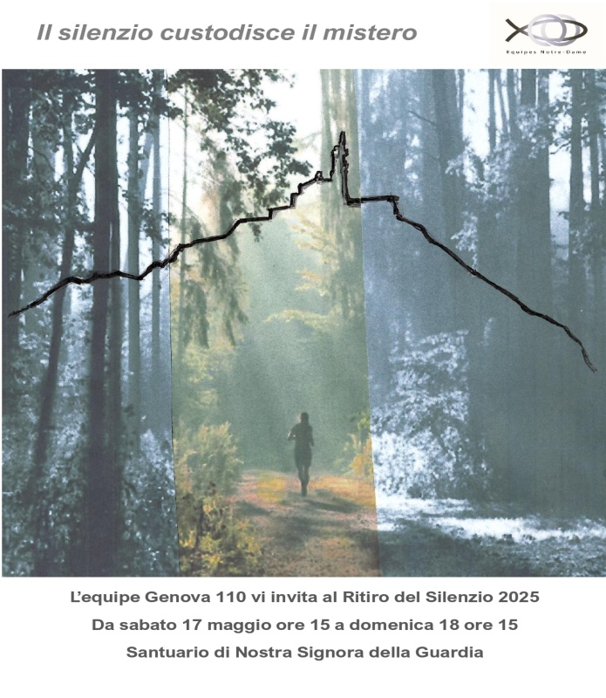
Carissimi equipie, come già in precedenza programmato, vi proponiamo di partecipare al “Ritiro del silenzio” che avrà la durata di 2 giorni nel periodo 17 e 18 MAGGIO 2025.
Luogo del Ritiro:
SANTUARIO DI N.S . DELLA GUARDIA

MODALITÀ DI ISCRIZIONE
Sarà possibile iscriversi dal 13 APRILE al 3 MAGGIO 2025 collegandosi al seguente link del sito regionale NOB : https://www.equipes-notre-dame.it/regione/5/Nord-Ovest-B/dettaglio-evento/1527/INTERSETTORE-GENOVARitiro-del-silenzio-2025. (CTRL + tasto sx del mouse) e cliccando sul TASTO ISCRIVITI.
Per iscriversi NECESSITA l’utilizzo di UserId e Password di accesso all’area riservata; SE AVETE SMARRITO L’USERID potete richiederlo alla propria Coppia Responsabile di Settore. La password di accesso, se non la ricordate, potete sostituirla voi direttamente. Il form ha già una parte precompilata, che però va completata (tra cui il luogo di nascita).
Per chi avesse intolleranze alimentari o esigenze particolari è pregato di indicarlo nelle note previste nella parte finale del form di iscrizione.
Una volta completata l’iscrizione, verrà inviata in automatico una mail di CONFERMA REGISTRAZIONE
all’indirizzo mail indicato.

In tempi successivi verrà inviata una SECONDA MAIL di CONFERMA DISPONIBILITA’ dopo aver verificato la capienza dei posti ancora disponibili presso il Santuario. In questa SECONDA MAIL troverete tutte le indicazioni per procedere al pagamento tramite bonifico bancario alle quali vi chiediamo di attenervi.

Prezzi a persona
- Pensione completa da sabato pomeriggio a domenica dopo pranzo € 48,00
Il prezzo NON COMPRENDE il servizio di lenzuola e asciugami; i partecipanti devono portarsi da casa tali dotazioni.
Per chi desidera usufruire del servizio di lenzuola e asciugami deve indicarlo nelle note del form di registrazione; il costo ULTERIORE è pari a 5,00€ a persona e dovrà essere riconosciuto in contanti all’arrivo al Santuario.
Per rispettare il clima della sessione e per ragioni organizzative vi preghiamo di garantire la vostra partecipazione all’intera sessione (pernottamento compreso).
Per le stesse motivazioni NON È previsto il servizio di babysitteraggio.

In attesa di incontrarci in tale occasione, auguriamo a tutti voi una Santa Pasqua di Resurrezione!!!

